**CHƯƠNG 2: ÁNH SÁNG**

**Bài 5: Khúc xạ ánh sáng**

**I. Hiện tượng khúc xạ ánh sáng**

Hiện tượng khúc xạ ánh sáng là hiện tượng tia sáng bị gãy khúc (bị lệch khỏi phương truyền ban đầu) tại mặt phân cách khi truyền từ môi trường trong suốt này sang môi trường trong suốt khác.

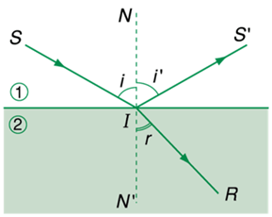

**II. Định luật khúc xạ ánh sáng**

- Tia khúc xạ nằm trong mặt phẳng tới và ở phía bên kia pháp tuyến so với tia tới.

- Với hai môi trường trong suốt nhất định, tỉ số giữa sin của góc tới (sin i) và sin của góc khúc xạ (sin r) luôn không đổi:

sinisinr=sinisinr=hằng số

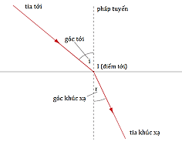

**III. Chiết suất của môi trường**

**1. Chiết suất tỉ đối**

Tỉ số không đổi trong hiện tượng khúc xạ được gọi là chiết suất tỉ đối n21 của môi trường 2 (môi trường chứa tia khúc xạ) đối với môi trường 1 (môi trường chứa tia tới).

sinisinr=n21=n2n1sinisinr=n21=n2n1

- Nếu n21 > 1 thì r < i: Tia khúc xạ bị lệch lại gần pháp tuyến hơn.

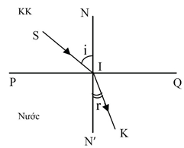

- Nếu n21 < 1 thì r > i: Tia khúc xạ bị lệch xa pháp tuyến hơn.

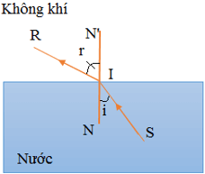

**2. Chiết suất tuyệt đối**

Chiết suất tuyệt đối (chiết suất) của một môi trường là chiết suất tỉ đối của môi trường đó đối với chân khổn.

Nguyên nhân của hiện tượng khúc xạ là sự thay đổi tốc độ truyền ánh sáng.

Công thức tính chiết suất tuyệt đối n của một môi trường: n=C/V

Trong đó:

+ c là tốc độ ánh sáng trong chân không (c = 3.108 m/s).

+ v là tốc độ ánh sáng trong môi trường.

**Lưu ý:**nkk≈nCk=1nkk≈nCk=1

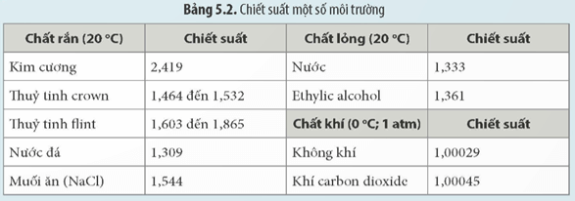

**Câu 1:** Ta có tia tới và tia khúc xạ trùng nhau khi

A. góc tới bằng 0o .

B. góc tới bằng góc khúc xạ.

C. góc tới lớn hơn góc khúc xạ.

D. góc tới nhỏ hơn góc khúc xạ.

**Câu 2.**Một đồng tiền xu được đặt trong chậu. Đặt mắt cách miệng chậu một khoảng h. Khi chưa có nước thì không thấy đồng xu nhưng khi cho nước vào lại trông thấy đồng xu vì:

A. có sự khúc xạ ánh sáng.

B. có sự phản xạ toàn phần.

C. có sự phản xạ ánh sáng.

D. có sự truyền thẳng ánh sáng.

**Câu 3.**Hiện tượng khúc xạ ánh sáng là hiện tượng tia sáng tới khi gặp mặt phân cách giữa hai môi trường:

A. Bị hắt trở lại môi trường cũ.

B. Bị hấp thụ hoàn toàn và không truyền đi vào môi trường trong suốt thứ hai.

C. Tiếp tục đi thẳng vào môi trường trong suốt thứ hai.

D. Bị gãy khúc tại mặt phân cách giữa hai môi trường và đi vào môi trường trong suốt thứ hai.

**Câu 4.**Pháp tuyến là đường thẳng:

A. Tạo với tia tới một góc vuông tại điểm tới.

B. Tạo với mặt phân cách giữa hai môi trường góc vuông tại điểm tới.

C. Tạo với mặt phân cách giữa hai môi trường một góc nhọn tại điểm tới.

D. Song song với mặt phân cách giữa hai môi trường.

**Câu 5.**Khi nói về hiện tượng khúc xạ ánh sáng, nhận định nào sau đây là đúng?

A. Góc khúc xạ bao giờ cũng nhỏ hơn góc tới.

B. Góc khúc xạ bao giờ cũng lớn hơn góc tới.

C. Góc khúc xạ bao giờ cũng bằng góc tới.

D. Tuỳ từng môi trường tới và môi trường khúc xạ mà góc tới hay góc khúc xạ sẽ lớn hơn.

**Câu 6.**Trong hiện tượng khúc xạ ánh sáng, góc khúc xạ r là góc tạo bởi

A. tia khúc xạ và pháp tuyến tại điểm tới.

B. tia khúc xạ và tia tới.

C. tia khúc xạ và mặt phân cách.

D. tia khúc xạ và điểm tới.

**Câu 7.**Trong hiện tượng khúc xạ ánh sáng, góc tới (i) là góc tạo bởi:

A. tia tới và pháp tuyến tại điểm tới.

B. tia khúc xạ và tia tới.

C. tia tới và mặt phân cách.

D. tia tới và điểm tới.

**Câu 8.**Câu nào dưới đây liệt kê đầy đủ những đặc điểm của hiện tượng khúc xạ ánh sáng?

A. Tia sáng là đường thẳng.

B. Tia sáng truyền từ môi trường trong suốt này sang môi trường trong suốt khác.

C. Tia sáng bị gãy khúc tại mặt phân cách giữa hai môi trường.

D. Tia sáng bị gãy khúc tại mặt phân cách giữa hai môi trường khi truyền từ môi trường trong suốt này sang môi trường trong suốt khác.

**Câu 9.**Hiện tượng nào sau đây là hiện tượng khúc xạ ánh sáng?

A. Tia sáng đến mặt gương bị hắt ngược trở lại.

B. Tia sáng đi từ môi trường trong suốt này đến môi trường trong suốt khác bị gãy khúc tại mặt phân cách giữa hai môi trường.

C. Tia sáng trắng đi qua một lăng kính bị phân tích thành nhiều màu.

D. Tia sáng trắng đi qua một tấm kính màu đỏ thì có màu đỏ.

**Câu 10.**Điều nào SAI khi nói về hiện tượng khúc xạ ánh sáng?

A. Tia khúc xạ và tia tới cùng nằm trong mặt phẳng tới.

B. Góc tới tăng dần, góc khúc xạ cũng tăng dần.

C. Nếu tia sáng đi từ môi trường nước sang môi trường không khí thì góc khúc xạ lớn hơn góc tới.

D. Nếu tia sáng đi từ môi trường không khí sang môi trường nước thì góc tới nhỏ hơn góc khúc xạ.

**Câu 11:** Một viên sỏi được đặt trong chậu. Đặt mắt cách miệng chậu một khoảng độ cao h.

|  |  |  |
| --- | --- | --- |
| **Phát biểu** | **Đúng** | **Sai** |
| a. Khi chưa có nước thì không thấy viên sỏi nhưng khi cho nước vào lại trông thấy viên sỏi. |  |  |
| b. Tia sáng từ viên sỏi tới mắt truyền theo đường gấp khúc. |  |  |
| c. Ảnh của viên sỏi nằm trên vị trí thực của viên sỏi. |  |  |
| d. Tia sáng truyền từ viên sỏi đến mắt có góc tới nhỏ hơn góc khúc xạ. |  |  |

**BÀI 6: PHẢN XẠ TOÀN PHẦN**

**I. Sự truyền ánh sáng từ môi trường chiết suất lớn vào môi trường chiết suất nhỏ hơn**

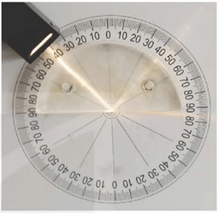

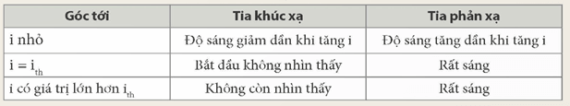

Khi ánh sáng truyền từ môi trường chiết suất lớn sang môi trường có chiết suất nhỏ hơn thì:

- Góc khúc xạ lớn hơn góc tới.

- Có thể xảy ra hiện tượng phản xạ toàn phần.

**II. Hiện tượng phản xạ toàn phần**

- Hiện tượng phản xạ toàn phần là hiện tượng phản xạ toàn bộ tia tới, xảy ra ở mặt phân cách giữa hai môi trường trong suốt.

- Điều kiện để xảy ra phản xạ toàn phần

+ Ánh sáng truyền từ môi trường có chiết suất n1 tới môi trường có chiết suất n2 với n1 > n2.

+ Góc tới lớn hơn hoặc bằng góc tới hạn (i≥ith) thì không có tia khúc xạ, toàn bộ tia sáng bị phản xạ ở mặt phân cách.

Góc tới hạn phản xạ toàn phần: sin ith=n2/n1